ACO Abflussrohr PIPE d110x6000 (419502)

ACO Haustechnik

Eigenschaften

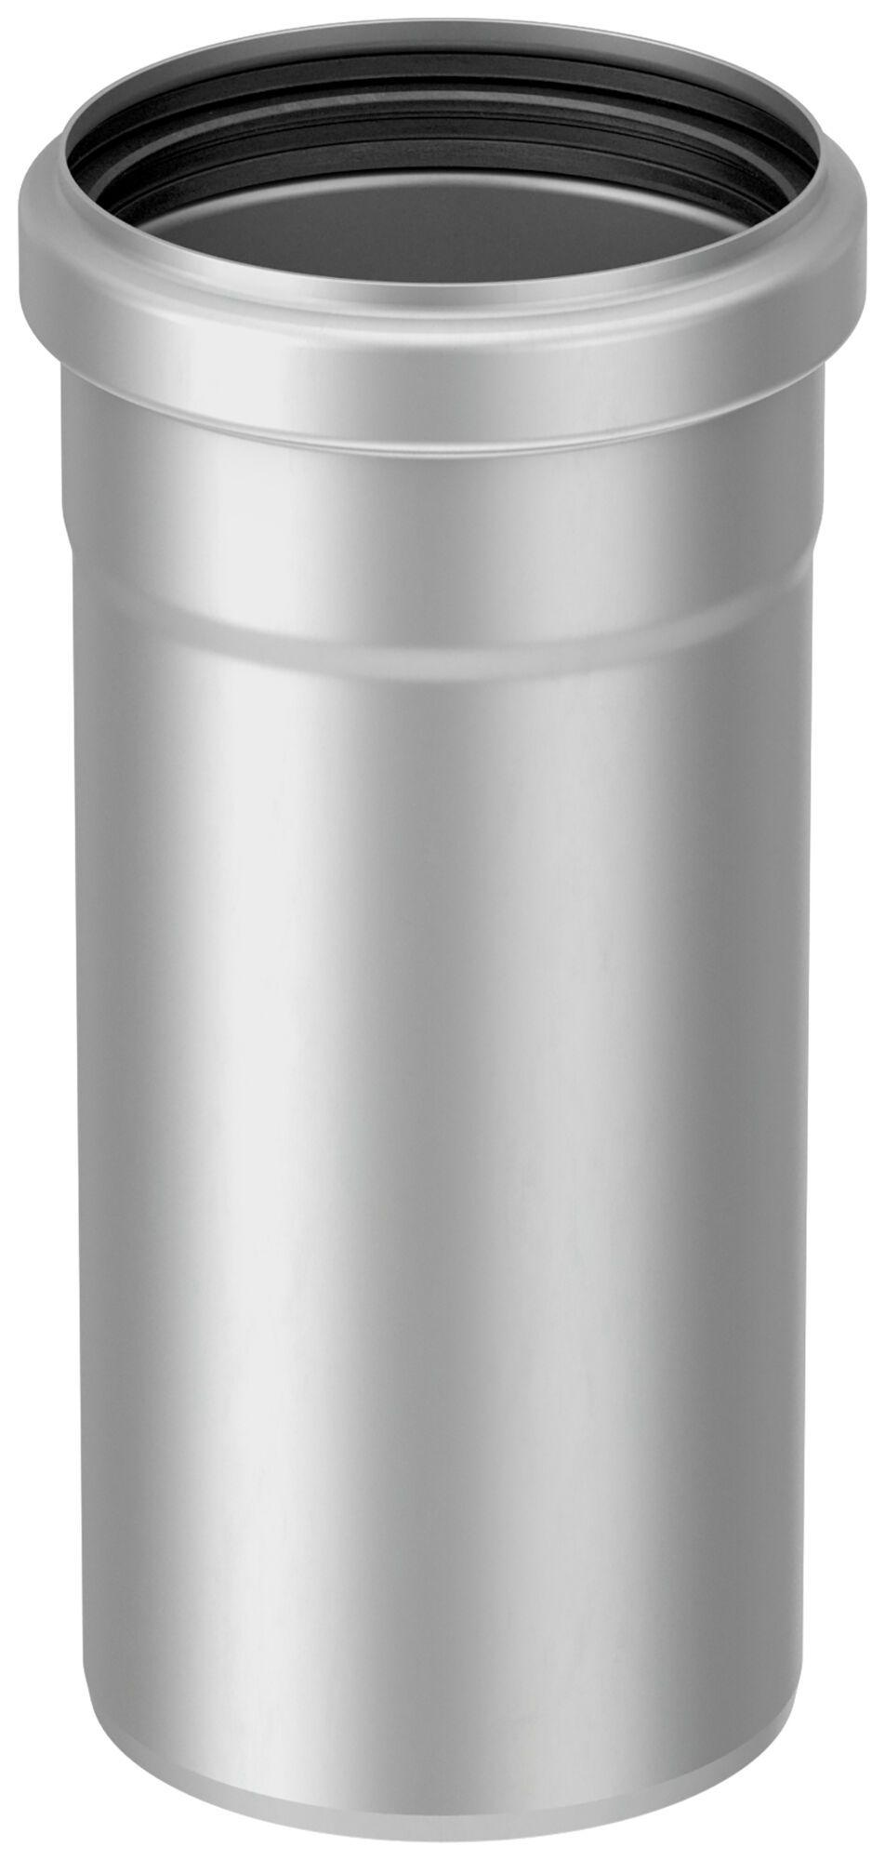

GTIN:

8590830063372

HAN:

0174.01.66